Total 45 puntos

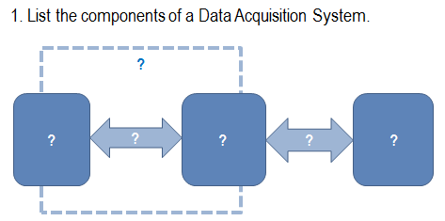

Sensor o de señal

[Capte la atención de los lectores mediante una cita importante extraída del documento o utilice este espacio para resaltar un punto clave. Para colocar el cuadro de texto en cualquier lugar de la página, solo tiene que arrastrarlo.]

Daq software

bus

E/S

DAQ Hardware

2. Qué es un dispositivo de Adquisición de Datos?

3. Cuáles son los dos tipos de señales que se pueden medir?, cuál es la diferencia entre una y otra.

Se;al que consiste en la toma de muestras automáticas de datos de los sensores, instrumentos entre otros

Análoga y Digital.

Diferencia: las análogas pueden tener cualquier valor en cambio las digitales no, las digitales se muestran con altos y bajos.

4. Pareo

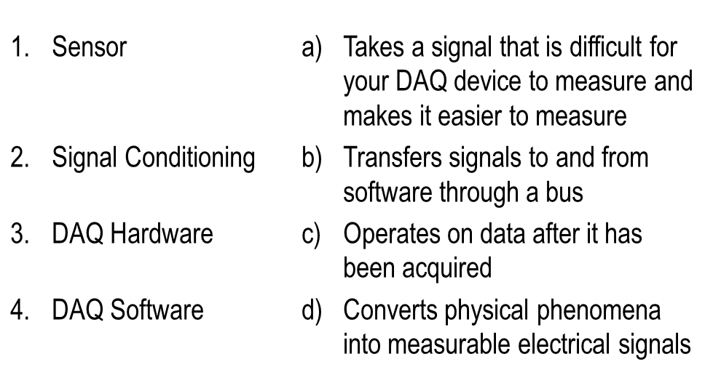

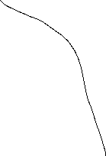

5. Cuáles son los tres tipos de medidas que se pueden realizar a señales análogas?

a. niveles

b. frecuencia

c. forma

6. Cuáles son los dos tipos de medida que se pueden realizar a señales digitales?

a. estado

b. tasa de cambio

7. Cuáles son las tres consideraciones que se deben tener para la selección adecuada de un DAQ Hardware:

a. consideración de buses

b. consideración de señal

c. consideración de precisión

8. Cuáles son las 5 consideraciones que se deben tener en cuenta para la selección del bus?

a. el ancho de banda

b. latencia y determinismo del bus

c. sincronización del bus

d. portabilidad

e. distancias/ longitud de los buses

9. Cuáles son las 4 consideraciones que se deben tener en cuenta respecto a la señal a medir?

a. cantidad de canales suficientes

b. tasa de muestreo para señal suficientemente rápida

c. dispositivo con un rango apropiado

d. cambio de la señal

10. Qué es el ancho de código (code-width) y cuáles son las dos cosas que debo conocer para calcularlo?

11. Qué es la resolución de un dispositivo de adquisición de datos?

12. Cómo se calcula en Code/with, escriba la fórmula?

13. Cuál es la diferencia entre ancho de código (code/width) y Precisión (Accuracy)?

14. Cuáles de las siguientes opciones son componentes de un dispositivo DAQ? (Marque con una X)

a. Circuitería Análoga de entrada

b. Bus de transferencia de datos

c. RAM

d. Circuitería de contadores

e. FIFOs en tarjeta.

15. Cuáles son los dos tipos de fuentes de señal análoga que puede haber?

a.

b.

16. Cuáles son los tres modos de aterrizamiento para un sistema de medición? Explique ampliamente cada uno de ellos y realice un esquema de conexión

a.

b.

c.

17. Cuál es la mejor y peor opción para medir fuentes de señales aterrizadas y por qué?

18. De los tres métodos de medición en orden de menor a mayor enumere la mejor opción para medir fuentes de señal flotadas:

Buena:__________________

Mejor:__________________

La Mejor, ideal:___________

19. Mencione las cuatro consideraciones de muestreo para la medición de una señal?

a.

b.

c.

d.

20. Qué dice el teorema de Nyquist?

21. Qué es el fenómeno Aliasing, por qué debe prevenirse, cómo se previene?

22. Cuél de los siguientes modos de aterrizamiento no debe usarse en un sistema de fuentes aterrizada?

a. Diferencial

b. RSE

c. NRSE

23. El teorema de Nyquist ayuda a determinar la tasa de muestreo , el correcto manejo y aplicación de este teorema ayuda a prevenir un fenómeno no deseado conocido como:

a. Spying

b. Ruido

c. Aliasing

d. Aislamiento

24. “En temporización por software, lecturas de punto simple resultan mejor que obtener información en la curva de la forma de onda de una señal”, la afirmación anterior es:

a. Cierta

b. Falsa

25. Adquisición de datos hacia buffers requieren del uso de señales de reloj?

a. Cierto

b. Falso

26. En un dispositivo DAQ típico cuántos canales hay por DAC?

a. 1

b. 8

c. 16

d. 32

27. Si usted genera una forma de onda senoidal de 200 muestras y 10 ciclos con una frecuencia de salida de 1 kHz, cuál es la frecuencia aparente de la onda seno? Escriba la fórmula

a. 1000 Hz

b. 500 Hz

c. 50 Hz

d. 20 Hz

28. Las señales digitales son siempre entre 0 y 5VDC?

1. Cierto
2. Falso

29. Todos los dispositivos DAQ tienen un reloj en tarjeta o interno dedicado para I/O digitales?

a. Cierto

b. Falso

30. Cuáles de las siguientes opciones son componentes de un contador?

a. Fuente (source)

b. Compuerta de disparo (Gatte)

c. Multiplexor (Multiplexer)

d. Registro (register)

e. Salida (Output)

31. Cuál es la cuenta máxima o final de un contador de 24 bits? Muestre el cálculo

32. Mencione 5 ejemplos tipos de acondicionamiento de señales y un ejemplo para cada tipo

a._____________________________________________

b._____________________________________________

c._____________________________________________

d._____________________________________________

e._____________________________________________

33. “El offset nulling nunca es necesario porque la salida de la mayoría de las medidas con puente wheastone es exactamente 0 cuando no se aplican esfuerzos”. Esta afirmación es:

a. Cierta

b. Falsa

34. Cuáles de los siguientes tipos de acondicionamiento de señales pueden aplicarse para mediciones con termocuplas?

a. Compensación CJC

b. Amplificación

c. Excitación

d. Filtrado

e. Aislamiento

35. Cuál tipo de acondicionamiento de señales puede aplicarse para medir corriente directa y alterna?

36. Para arrancar simultáneamente y sincronizar múltiples tareas cuáles de las siguientes afirmaciones deben compartirse?

a. Base de Tiempo Maestro

b. Canales Físicos

c. Reloj de Muestreo

d. Indicador

e. Disparo

37. Para sincronizar múltiples tarjetas cuáles de los siguientes dispositivos podrían usarse?

a. GPS

b. RTSI Bus

c. External Clock

d. PXI Trigger Bus

38. Cómo está construido, cómo funciona, para qué se utiliza, dibuje un diagrama de conexión y mencione al menos tres aplicaciones típicas y/o especializadas de los siguientes sensores? 1p c/u

a. Efecto Hall

b. Capacitivo

1. Inductivo
2. RTD
3. Puente Wheastone
4. Termocupla
5. Transformador de Corriente
6. Galga Extensiométrica